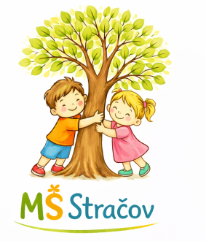
Kritéria pro přijetí k předškolnímu vzdělávání v MŠ Stračov,
pro školní rok 2026/2027

Děti budou do mateřské školy přijímány dle těchto kritérií:

- Děti s trvalým pobytem v obci Stračov, které před začátkem školního roku dovrší nejméně třetího roku věku (děti narozené do 31.8. 2023), v pořadí od nejstaršího.

- Děti s trvalým pobytem v obci Stračov, které dovrší tří let v období od 1.9. 2026 do 31.12.2026, v pořadí od nejstaršího.

- Děti s trvalým pobytem v obci Stračov, které dovrší tří let v období od 1.1. 2027 do 31.8. 2027, v pořadí od nejstaršího.

- Děti s trvalým bydliště v okolních obcích, které dosáhnou věku tří let v období od 1.1. 2027 do 31.8. 2027, v pořadí od nejstaršího (Klenice, Milovice, Bříšťany, Pšánky, Nerošov, Stračovská Lhota).

Do mateřské školy mohou být k 1.9.2026 přijaty děti po dovršení dvou let (tj. děti narozené do 31.8. 2024. Děti jsou přijímány do výše povoleného počtu dětí, uvedené ve školském rejstříku.
Rodiče či jiní zákonní zástupci, kteří přijdou s dětmi k zápisu, přinesou rodný list dítěte, svůj platný OP a vyplněný dokument „Žádost o přijetí k předškolnímu vzdělávání“, který musí být již potvrzený lékařem (netýká se povinného předškolního vzdělávání).

